2026年10月25日核验修订版 前文历史成绩保留 新实验及最新状态见末节补充验证
基于 AI 的 5G 网络关键性能指标预测与异常检测系统
第三周实验报告
深度学习 KPI 预测与 5G 网络异常检测

深度学习 / 模型比较 / 异常检测与 KPI 联动
实验依据：代码、实验配置与真实运行记录

1. 本周任务和进展
本周按照压缩后的四周项目计划，完成原计划第5周的深度学习 KPI 预测，以及原第6周的网络异常检测任务。在第二阶段已构建的 beam-level 时间序列上，训练 LSTM、GRU 和 Transformer，完成传统 ML 与 DL 的统一测试比较，并实现统计阈值、Isolation Forest、One-Class SVM 与基于 KPI 相关性的初步异常分析。

2. 深度学习 KPI 预测
使用 gotsf-ds 的四类 KPI（DLPRB、DLThpVol、DLThpTime、MR_number），每条样本由同一 beam 的过去24小时四维序列与 t−168 的四维季节性特征构成，预测下一小时四种 KPI。训练目标时刻为169–587，验证为588–671，留出测试为672–839；训练抽样60,000个窗口、验证12,000个，测试483,840条逐 beam 记录。
KPI | GRU MAE↓ | GRU RMSE↓ | GRU R²↑
DLPRB | 0.245618 | 0.468861 | 0.808018
DLThpVol | 0.204574 | 0.496740 | 0.551737
DLThpTime | 0.229781 | 0.513352 | 0.714872
MR_number | 0.209693 | 0.366888 | 0.885789

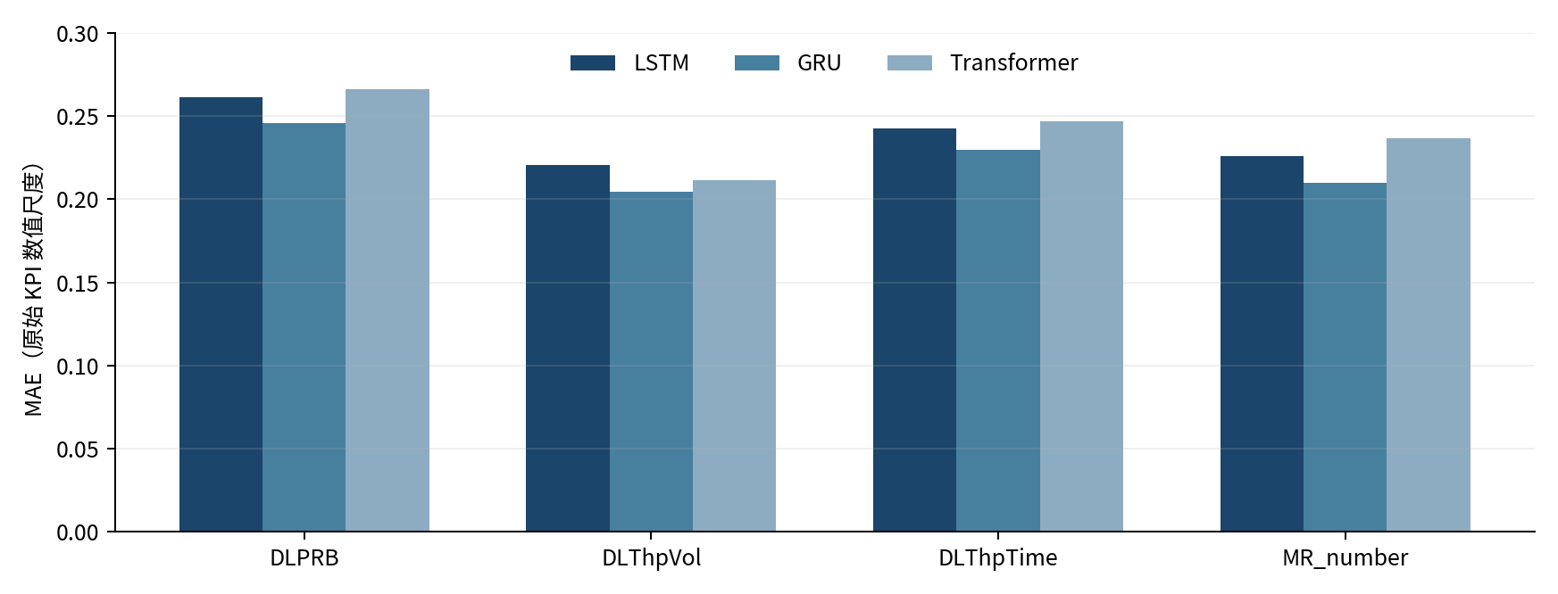
图 1 LSTM、GRU 与 Transformer 在四类 KPI 上的 MAE 比较
图注补充：历史gotsf-ds留出目标Time 672–839，n=483,840 beam-hour；误差使用原KPI尺度，均值曲线不替代逐样本评分。
GRU 在四种 KPI 上均取得三种深度学习模型中最低的 MAE；DLThpVol 的最小 RMSE 则来自 LSTM（0.484384），表明不同损失指标的结论并不完全一致。

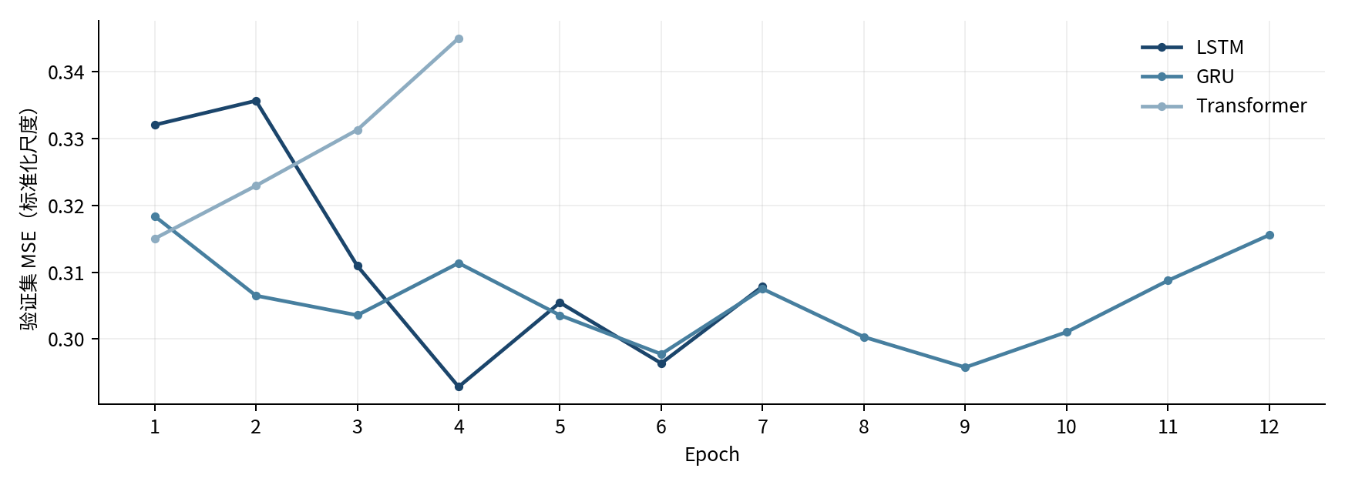
图 2 三种深度学习模型的验证集 MSE 变化
图注补充：历史内部验证抽样12,000条，纵轴为标准化MSE、横轴为epoch；早停反映该次验证表现，新协议单独列示。

3. 传统 ML 与深度学习对比
对比沿用相同的下一小时预测目标、测试时段和原始 KPI 尺度。以各 KPI 的传统 ML 最佳 MAE 为参照，GRU 的相对误差改善如下。
KPI | 传统 ML 最佳 MAE | GRU MAE | 相对改善 | 传统最优RMSE | DL最优RMSE及模型
DLPRB | 0.261817（XGBoost） | 0.245618 | 6.19% | 0.4937  RandomForest | 0.4689  GRU
DLThpVol | 0.207615（RF） | 0.204574 | 1.46% | 0.4602  RandomForest | 0.4844  LSTM
DLThpTime | 0.243576（XGBoost） | 0.229781 | 5.66% | 0.5245  RandomForest | 0.5134  GRU
MR_number | 0.224767（XGBoost） | 0.209693 | 6.71% | 0.3956  RandomForest | 0.3669  GRU

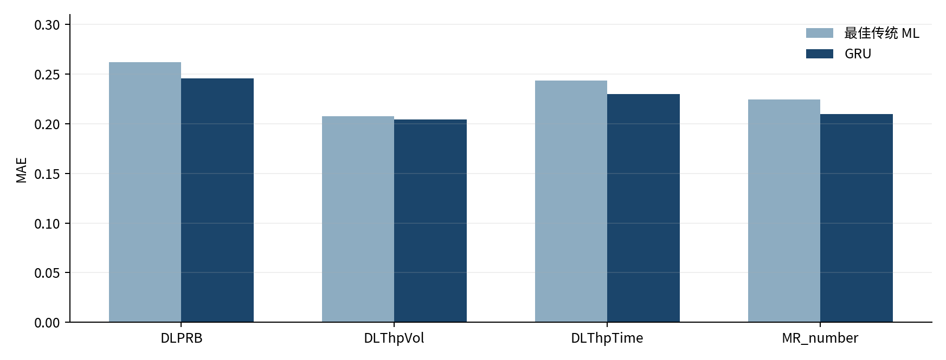
图 3 传统机器学习最佳模型与 GRU 的 MAE 对比
图注补充：历史gotsf-ds留出目标Time 672–839，n=483,840 beam-hour；误差使用原KPI尺度，均值曲线不替代逐样本评分。
在同一留出测试段上，GRU 四项 MAE 均优于传统 ML 的最佳值；但 DLThpVol 的最优 DL RMSE（LSTM：0.484384）仍高于随机森林（0.460162）。传统 ML 的三折滚动验证和显著性检验不等于已完成 GRU 与传统 ML 之间的统计显著性比较。

4. 5G 网络异常检测与初步关联分析
在 2,880 个 beam、168 个测试小时构成的 483,840 条记录上，实现 3σ、IQR、Isolation Forest 与 One-Class SVM。统计阈值按 beam 的训练期分布计算；Isolation Forest 训练抽样80,000条、测试全量；One-Class SVM 训练2,500条、测试抽样12,000条。
检测方法 | 测试记录数 | 异常标记数 | 标记比例
3σ | 483,840 | 22,059 | 4.56%
IQR | 483,840 | 51,318 | 10.61%
Isolation Forest | 483,840 | 9,900 | 2.05%
One-Class SVM* | 12,000 | 552 | 4.60%

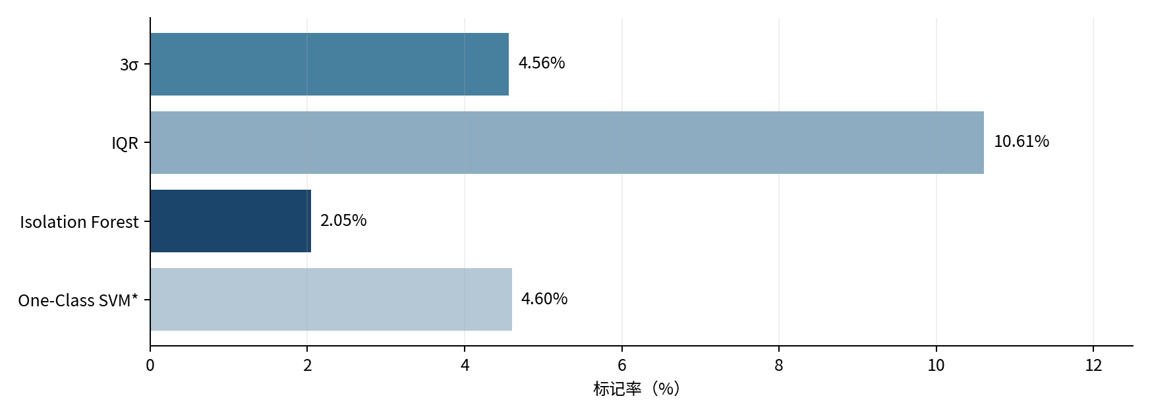
图 4 四种异常检测方法的异常标记率（*SVM 为抽样测试）
图注补充：历史全量分母483,840 beam-hour；SVM另为12,000抽样；候选率不代表真实故障率。
采用 Isolation Forest AND（3σ OR IQR）筛选出 3,165 条联合候选，占测试集约0.65%。这些记录属于待核查的异常候选，并非经网络告警或故障工单确认的真实故障。
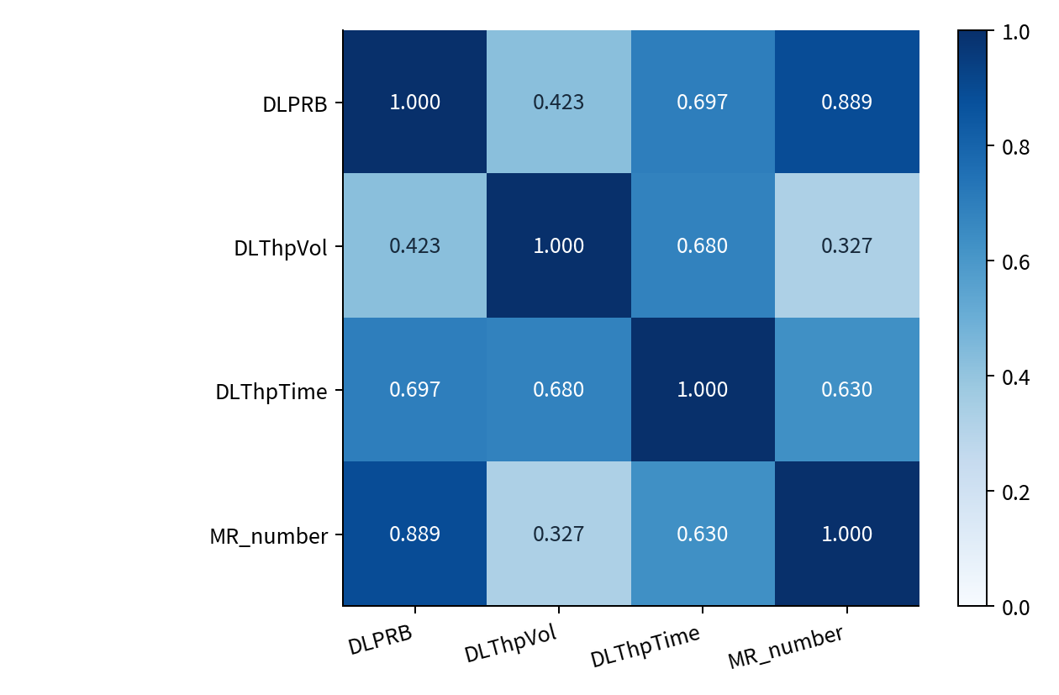
图 5 联合异常候选样本的 KPI 相关性矩阵
图注补充：Pearson r，正式联合候选n=3,165、30基站聚类；六对Holm检验与区间见本次统计补充，相关不代表因果。
在联合候选中，DLPRB 与 MR_number 的 Pearson 相关系数约为0.889，DLPRB 与 DLThpTime 约为0.697。相关性用于提出负载、调度和测量活动等排查假设，不能直接证明因果关系。

5. 技术问题与阶段局限
（1）训练样本与比较口径：深度学习随机抽样60,000个训练窗口，传统 ML 使用1,448,640条训练样本，输入表示、参数量与计算预算不同，因此当前比较属于同一测试期的描述性性能比较。
（2）验证独立性：神经网络继承的 StandardScaler 在时间0–671拟合，包含内部验证段588–671，但未包含测试段；如需严格评估调参稳定性，应仅在内部训练期拟合缩放器并重新验证。
（3）异常解释边界：数据无真实故障标签，无法计算故障识别的 Precision、Recall 或 F1；One-Class SVM 为抽样测试，其比例不可按全量结果解释。事件 CSV 只导出联合候选中优先级最高的2,000条。

6. 交付物核对
任务书交付物 | 可核对的文件
1. 深度学习 KPI 预测模型代码 | w3_dl_prediction.py
2. 深度学习模型性能评估报告 | 深度学习模型性能评估报告.docx
3. 传统 ML 与 DL 模型对比分析 | 传统ML与DL模型对比分析.docx；w3_dl_comparison.py
4. 异常检测模型代码 | w3_anomaly_detection.py
5. 异常检测结果报告 | 异常检测结果报告.docx
6. 异常根因分析初步方案 | 异常根因分析初步方案.docx

7. 历史阶段的后续安排
第四阶段对应原计划第7—8周，重点完成系统集成、Web展示与项目总结汇报。原第7周：先集成KPI预测和异常检测模块，统一数据输入与结果输出；再使用Streamlit开发交互式Web界面；最后完成系统测试与性能优化。本部分交付完整的系统代码、可运行的Web应用和系统使用手册。
原第8周：汇总前期的数据预处理、传统机器学习、深度学习和异常检测工作，撰写完整项目技术报告；制作项目演示PPT；整理代码、依赖说明及技术文档并归档至GitHub。本部分交付完整的项目技术报告、项目演示PPT，以及包含所有代码和文档的GitHub仓库。

2026年10月25日算法验证与导师反馈补充
本节为本次实际执行的补充验证。前文原留出成绩保留为历史实验，本节新成绩使用独立目录归档，不替换旧权重或旧图表。Web入口、页面、交互与后台集成源码保持不变。

统一比较协议与时序回测
RF、XGBoost和GRU使用完全相同的60,000条训练标签及目标时段；ML输入20维，GRU输入24×4连续历史与4维季节向量。统一训练样本量并不等于统一计算预算，GRU有内部验证早停，树模型沿用固定参数。三个外层评估窗为384–479、480–575、576–671；内部早停窗分别为336–383、432–479、528–575，训练目标从169开始至内部验证前一小时。全部2,880 beam参与每个外层评估，各276,480条。
留出评估为672–839，共483,840条；训练目标169–587，内部验证588–671。每个模型的缩放器只用内部验证起点之前的raw观测拟合；已通过改变所有未来值而训练缩放参数不变的回归测试。固定seed42执行三折与留出，seed43仅重复留出；两种模型种子使用相同训练抽样（抽样seed42）。这是有限的初始化稳定性证据。
表A1 新实验留出集结果 seed42 原始KPI尺度
KPI | 模型 | MAE | RMSE | R²
DLPRB | RandomForest | 0.266552 | 0.513284 | 0.769915
DLThpVol | RandomForest | 0.212908 | 0.478479 | 0.584089
DLThpTime | RandomForest | 0.247807 | 0.540264 | 0.684194
MR_number | RandomForest | 0.231022 | 0.413987 | 0.854584
DLPRB | XGBoost | 0.268472 | 0.518092 | 0.765584
DLThpVol | XGBoost | 0.220221 | 0.559090 | 0.432144
DLThpTime | XGBoost | 0.251333 | 0.581392 | 0.634282
MR_number | XGBoost | 0.231131 | 0.416529 | 0.852792
DLPRB | GRU | 0.247765 | 0.476520 | 0.801694
DLThpVol | GRU | 0.211055 | 0.498167 | 0.549158
DLThpTime | GRU | 0.236438 | 0.519272 | 0.708258
MR_number | GRU | 0.207566 | 0.366875 | 0.885797
GRU在seed42的四项MAE均最低；DLThpVol仍由RF取得较低RMSE和较高R²。GRU适合作为MAE优先推荐，DLThpVol在关注大误差时保留RF。本结论针对本数据、配置和损失权重。历史传统综合排名1.417来自MAE/RMSE/R²名次等权，其中RMSE与R²同序，不能视为三个独立证据。
表A2 新三折扩展窗口结果 seed42 均值及折间标准差
KPI | 模型 | MAE 均值±SD | RMSE 均值±SD
DLPRB | GRU | 0.2553 ± 0.0061 | 0.4756 ± 0.0077
DLThpTime | GRU | 0.2515 ± 0.0084 | 0.6752 ± 0.1417
DLThpVol | GRU | 0.2287 ± 0.0127 | 1.0353 ± 0.3805
MR_number | GRU | 0.2121 ± 0.0028 | 0.3562 ± 0.0065
DLPRB | RandomForest | 0.2695 ± 0.0029 | 0.5161 ± 0.0107
DLThpTime | RandomForest | 0.2628 ± 0.0125 | 0.7271 ± 0.1729
DLThpVol | RandomForest | 0.2381 ± 0.0152 | 1.0875 ± 0.3967
MR_number | RandomForest | 0.2294 ± 0.0016 | 0.4069 ± 0.0029
DLPRB | XGBoost | 0.2715 ± 0.0034 | 0.5237 ± 0.0112
DLThpTime | XGBoost | 0.2659 ± 0.0125 | 0.7259 ± 0.1452
DLThpVol | XGBoost | 0.2440 ± 0.0137 | 1.1110 ± 0.3230
MR_number | XGBoost | 0.2291 ± 0.0021 | 0.4097 ± 0.0054
三折均值中GRU的四项MAE/RMSE均低于本轮RF/XGB，但DLThpVol跨折RMSE波动较大，不能用一次留出结果概括所有时段。旧全量传统回测中DLThpVol的线性回归RMSE=0.967665低于RF=1.003675；该旧实验的训练预算不同，应独立解释。LSTM与Transformer本次没有新增三折或种子实验。

跨类别配对显著性与随机种子
在相同beam和目标小时上，先计算逐记录绝对/平方误差，再按小时平均，形成168个配对损失。d为候选损失减参考损失，负值有利于候选。使用Newey–West HAC带宽24、双侧近似检验；每个场景和seed的3对模型×4KPI×2损失共24项一起Holm校正。95%区间为逐项HAC区间，未作同时区间校正。未为获得显著结果修改参数。
表A3 GRU对RF的留出配对损失检验 seed42
KPI及损失 | 平均差d | 95% CI | Holm p
DLPRB mae | -0.018787 | [-0.020485, -0.017089] | 7.46e-103
DLPRB mse | -0.036389 | [-0.040054, -0.032723] | 5.21e-83
DLThpVol mae | -0.001853 | [-0.004178, 0.000471] | 0.354
DLThpVol mse | 0.019228 | [-0.006343, 0.044798] | 0.354
DLThpTime mae | -0.011369 | [-0.013218, -0.009520] | 2.68e-32
DLThpTime mse | -0.022241 | [-0.027565, -0.016918] | 2.64e-15
MR_number mae | -0.023456 | [-0.025629, -0.021282] | 5.82e-98
MR_number mse | -0.036788 | [-0.041060, -0.032516] | 1.23e-62
DLThpVol在seed42上的GRU对RF，MAE差−0.001853、MSE差+0.019228，两者Holm p均约0.354，不能判定差异显著。DLPRB、DLThpTime、MR_number的GRU对RF两类损失在该协议下均有显著改善。其余模型配对与seed43的完整效应、区间和p值见holdout_significance.csv，不将未显著解释为模型完全等效。
表A4 两组模型种子的留出误差 seed42及43
KPI | 模型 | MAE 42 / 43 | RMSE 42 / 43
DLPRB | GRU | 0.2478 / 0.2473 | 0.4765 / 0.4773
DLThpVol | GRU | 0.2111 / 0.2097 | 0.4982 / 0.5001
DLThpTime | GRU | 0.2364 / 0.2277 | 0.5193 / 0.5122
MR_number | GRU | 0.2076 / 0.2080 | 0.3669 / 0.3697
DLPRB | RandomForest | 0.2666 / 0.2663 | 0.5133 / 0.5115
DLThpVol | RandomForest | 0.2129 / 0.2130 | 0.4785 / 0.4779
DLThpTime | RandomForest | 0.2478 / 0.2478 | 0.5403 / 0.5408
MR_number | RandomForest | 0.2310 / 0.2312 | 0.4140 / 0.4148
DLPRB | XGBoost | 0.2685 / 0.2684 | 0.5181 / 0.5185
DLThpVol | XGBoost | 0.2202 / 0.2201 | 0.5591 / 0.5561
DLThpTime | XGBoost | 0.2513 / 0.2515 | 0.5814 / 0.5877
MR_number | XGBoost | 0.2311 / 0.2310 | 0.4165 / 0.4158
seed43保留了GRU四项MAE较低、RF的DLThpVol RMSE较低的观察；两组种子不构成独立时间样本，不能把它们当作大样本稳定性证明。测试期已在历史选型中反复使用，本次属于固定协议复核，并非独立外部验证。

W4异常统计证据与联合规则
复用既有W4统计，本次只重新核对全量标记逻辑和相关矩阵。483,840条唯一beam-hour记录中，3σ为22,059，IQR为51,318，IF为9,900，联合候选3,165。SVM仍为历史12,000条抽样测试，不参加共识投票。逐beam偏度/峰度支持偏态厚尾普遍存在，但阈值宽度、beam异质性和时间分布变化也影响标记率，不能把偏态指定为唯一因果机制。
KPI | |偏度|>1 | 超额峰度>3 | 3σ / IQR标记率
DLPRB | 86.25% | 59.79% | 1.77% / 4.13%
DLThpVol | 98.33% | 75.45% | 1.60% / 4.59%
DLThpTime | 96.56% | 76.15% | 1.85% / 4.87%
MR_number | 59.76% | 21.77% | 1.39% / 2.76%
零IQR回退分布数为0。逐KPI比例的分母各为483,840，整条beam-hour的总体标记则是任意KPI触发，不能把四个逐KPI比例相加当总体比例。
逻辑组合 | 候选数
IF AND (3σ OR IQR) | 3,165
IF AND IQR | 3,159
IF AND 3σ | 2,080
IF AND 3σ AND IQR | 2,074
IF OR 3σ OR IQR | 58,108
OR允许任一统计阈值支持，AND要求IF与统计信号共同触发。本数据最终规则比IF AND IQR仅多6条，不能夸大OR分支的实际增益。候选规模的收紧/放宽不等于故障准确率或召回率改善；没有真实故障标签，不报告这些分类指标。

相关矩阵样本量与统计推断
KPI组合 | r | 站级bootstrap 95% CI | Holm p
DLPRB / DLThpVol | 0.423 | [0.169, 0.601] | 7.61e-05
DLPRB / DLThpTime | 0.697 | [0.485, 0.795] | 3.53e-10
DLPRB / MR_number | 0.889 | [0.841, 0.918] | 1.1e-28
DLThpVol / DLThpTime | 0.680 | [0.535, 0.770] | 2.68e-08
DLThpVol / MR_number | 0.327 | [0.065, 0.488] | 0.0101
DLThpTime / MR_number | 0.630 | [0.449, 0.758] | 8.36e-08
每对n=3,165是候选记录数；30是基站聚类数，不代表3,165条独立样本。p值来自站级聚类稳健零回归斜率检验，六对一起Holm校正；区间另用站级bootstrap估计。六对校正后p均<0.05，仅说明已筛选候选中的关联。候选选择可能改变相关结构，单向站级聚类未完全处理跨站同小时共同冲击；30聚类仍为近似推断，不构成故障根因或因果证明。

代码修复与最新验收
修复仅涉及底层小时数据契约、DL输出预检和scaler测试提取。训练加载器与推理拒绝共同缺小时、重复或非整数小时；保留ML 20维、DL窗口、逆标准化和IF AND (3σ OR IQR)定义。DL当前代码已仅在内部训练前缀拟合scaler；本次锁定该行为，没有把历史成绩改写为新成绩。
本次既有自动化基线48项通过；新增算法及统计回归后最新完整测试57项通过（final_tests.txt）。六个Streamlit页面AppTest加载及切换均无异常，实际新模型回载及CSV导出通过，原异常模型5,760条检测通过。另用1轮、512条样本执行现有DL CLI仅作功能验收，不把其分数纳入模型比较。Web页面及服务源码哈希保持不变。本次未以真人浏览器重走每个上传/下载控件或实时WebSocket训练全流程，不能将自动验收冒充完整手工验收。
证据根目录：reports/final_audit_20261025。新实验配置protocol.json、逐次runs.json、60组metrics.csv、hourly_losses.csv、48组holdout_significance.csv；实际权重及逐beam-hour配对预测位于resources/final_audit_20261025（Git忽略，需本机备份）。历史reports/和figures/数值保持原样。没有独立外部数据、全模型调参或生产实时网管接入，本次不扩大该范围。

